КОТТЕДЖИ КУРОРТА ВУОКАТТИ

«VUOKATIN AATELI»
«Vuokatin Aateli» - группа уютных коттеджей, прекрасно оборудованных и расположенных в центре Вуокатти. Широкие возможности курорта расположены в непосредственной близости от коттеджей:
- горнолыжные склоны от 0-140 м,
- подъемники от 10-200 м,
- лыжня от 0-200 м,
- горная мототрасса 100 - 300 м,
- Skate Park 100 - 300 м,
- Snowpolis 1 км,
- крытая ледовая площадка 1 км,
- Hesburger 100 - 300 м,
- аквапарк «Катинкулта»
- гольф-площадка 3 км,
- торговый центр 1 км,
- спортивный центр «Вуокаттихалли» (игровые площадки и бассейн) 1 км.

AATELI AMIRALI (61 кв. м., на 4 + 2 человека, 2 спальни)

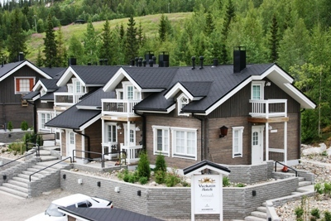 | 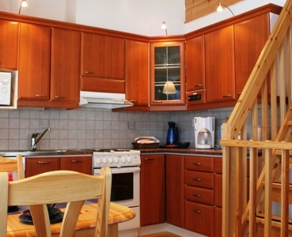 | 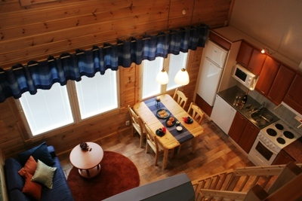 | 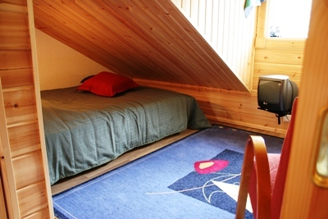
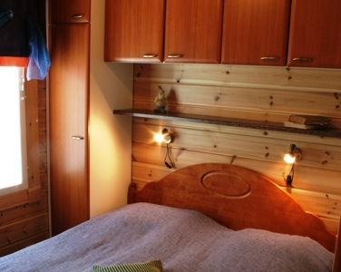 | 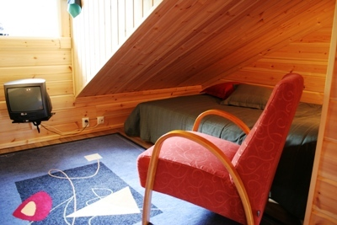 | 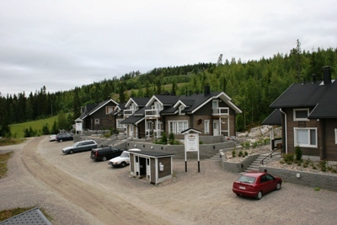 | 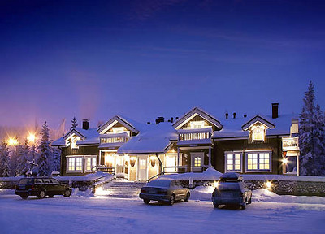
61 кв. м., на 4 + 2 человека, 2 спальни
Оснащение апартаментов:
Первый этаж:
- Прихожая с сушильным шкафом.
- Кухня: электроплита, электровытяжка, холодильник/морозилка, посудомоечная машина, кофеварка, электрочайник, тостер, микроволновая печь, полный набор посуды и кухонных принадлежностей на 10 человек, моющие средства.
- Cпальня: двухспальная кровать, шкафы для одежды.
- Гостиная: камин, плазменный телевизор, спутниковое телевидение с возможностью просмотра российских каналов, DVD проигрыватель.
- Сауна: 2 душа, стиральная машина, стиральный порошок.
- Cанузел: санузел, шкафчики для туалетных принадлежностей, фен, жидкое мыло для рук.
- Террасса (на улице): стол, стулья, гриль.

Второй этаж:
- 2 отдельных спальни на 2 человека каждая, раскладной диван, телевизор, DVD проигрыватель, санузел, шкафчики для туалетных принадлежностей.

Коттедж | Аренда коттеджа | Транспортный пакет | Аренда коттеджа | Транспортный пакет
Коттедж | 27.12.2008 – 03.01.2009 |  | 03.01.2009 – 10.01.2009
Amiraali 4 | 3000 | 390 | 3100 | 400

ВНИМАНИЕ! Стоимость транспортного пакета может быть увеличена.

Оплата в рублях по курсу ЦБ+2%

